Container 5/6 – A 3

Für den Warentransport werden oft Container verwendet. Container sind große quaderförmige Behälter, die sehr effektiv auf Lkw, Güterzüge oder Schiffe verladen werden können.
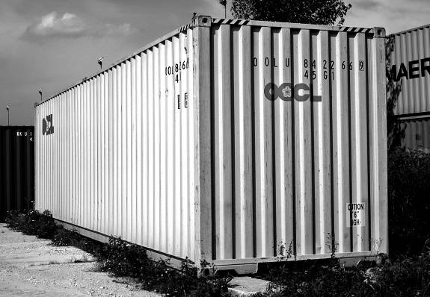
Ein Container hat folgende Innenmaße:

Länge: 6,00 m
Breite: 2,50 m
Höhe: 2,50 m

a) | Skizziere die Ladefläche und schreibe die Maße an die Seiten.
b) | Berechne den Flächeninhalt der Ladefläche.
c) | Mit dem Container sollen Waren befördert werden, die in Kartons verpackt sind.  Die Kartons haben die Form eines Würfels mit der Kantenlänge 70 cm.  Ermittle die Anzahl der Kartons, die maximal in dem Container gestapelt werden können.

Container 5/6 – H 3

EINORDNUNG IN DAS KOMPETENZMODELL
Inhaltsbezogene mathematische Kompetenzen |  |  |  | Allgemeine mathematische Kompetenzen
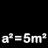 |  |  |  |  |  |  | 
 | x |  |  | 1 | 4 |  | 1

Kompetenz | AFB I | AFB II | AFB III
a) Skizze zu Sachverhalt anfertigen und Seitenlängen beschriften |  | x
b) Flächeninhalt in Sachsituation berechnen |  | x
c) mit Raumvorstellung Sachproblem lösen |  |  | x

HINWEISE ZUR LÖSUNG
a) Die Ladefläche muss als Rechteck skizziert und mit den Maßen 6,00 m und 2,50 m bezeichnet werden.
b) Die Ladefläche hat einen Flächeninhalt von 15 m².
c) Die Vorstellung über das Auslegen bringt die realistische Lösung. Auf 6,00 m Länge passen 8 Kartons, auf 2,50 m Breite bzw. Höhe sind es je 3 Kartons. Also passen maximal
8 ⋅ 3 ⋅ 3 = 72 Kartons in den Container.

KOMMENTAR
Diese Aufgabe stellt hohe Ansprüche hinsichtlich des inhaltlichen Durchdringens eines Sachverhaltes. Sie verlangt den Schülerinnen und Schülern schon einige Modellierungshandlungen ab. Der Container muss aus dem Bild und der Textanalyse als Quader erkannt werden. Mit der Forderung a) „Ladefläche skizzieren“ soll ein Rechteck „erkannt“ und laut Sachverhalt bemaßt werden. Wenn die Ladefläche als Rechteck erkannt wird, stellt die Berechnung b) eine formale Teilaufgabe dar. Im Aufgabenteil c) geht es nicht nur um die Modellierung von Quader und Würfel, sondern auch um den sachgerechten Umgang mit Größen. Hier könnte die Vorstellung des Auslegens eines Quaders mit Würfeln zur Lösung führen.

AUFGABENVARIATIONEN
Diese komplexe Aufgabenstellung sollte in vielfältigen Teilaufgaben (evtl. auch in täglichen Übungen) geübt und trainiert werden:
- Erkennen geometrischer Figuren in Realobjekten (Eisenbahnwaggon, Kleintransporter, Anhänger von Lkw),
- Berechnen von geometrischen Grundfiguren, wobei Größen umgerechnet werden müssen,
- Aufgaben zur Verpackung von Waren.

Das folgende Beispiel ist eine Aufgabe, bei der hauptsächlich die gegebenen Zahlen verändert wurden.

Familie Müller möchte in eine größere Wohnung umziehen. Sie hat sich dafür einen Kleintransporter gemietet. Die Maße des Laderaumes sind: Länge 3,00 m, Breite 1,50 m, Höhe 1,50 m.
a) Skizziere die Ladefläche und schreibe die Maße an die Seiten.
b) Berechne den Flächeninhalt der Ladefläche.
c) Familie Müller hat die vielen kleinen Sachen in 26 Umzugskartons verpackt. Diese Kartons sind 90 cm lang, 40 cm breit und 40 cm hoch.
Untersuche, ob diese Kartons mit einer Fahrt transportiert werden können.

Bild- und Quellenverzeichnis
Bezeichnung | Quelle bzw. Urheber
in Aufgabe 5/6-A3: Foto | LISA

Die Urheberrechte von verwendeten Materialien aus anderen Quellen wurden gewissenhaft beachtet. Sollte trotz aller Sorgfalt dennoch ein Urheberrecht nicht berücksichtigt worden sein, so wird darum gebeten, mit dem LISA in Halle (Saale) Kontakt aufzunehmen.

